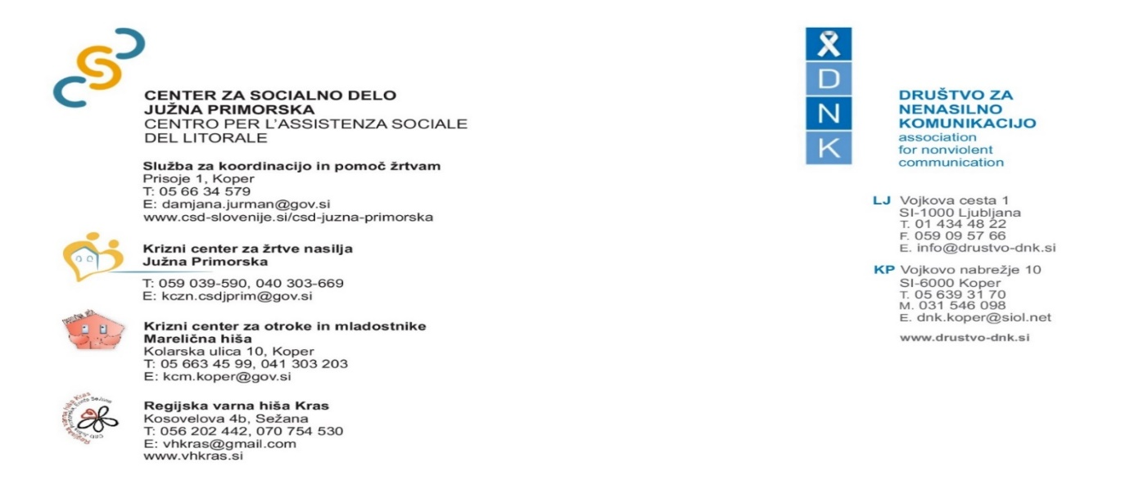
IZJAVA ZA JAVNOST OB 25. NOVEMBRU – MEDNARODNEM DNEVU BOJA PROTI NASILJU NAD ŽENSKAMI

Generalna skupščina Združenih narodov je 25. november razglasila za mednarodni dan boja proti nasilju nad ženskami in ga opredeljuje kot: "Vsako dejanje nasilja na podlagi spola, ki je posledica ali ima lahko za posledico fizično, spolno ali psihično škodo ali trpljenje žensk, vključno z grožnjami s tovrstnimi dejanji, prisilo ali samovoljnim odvzemom prostosti, bodisi v javnem bodisi v zasebnem življenju". Izraz nasilje na podlagi spola uporabljamo za vse oblike nasilja, ki so posledica neenakosti med spoloma in je usmerjeno proti osebi zaradi njenega spola ali spolne usmerjenosti.

V okviru obeležitve tega dne po vsem svetu, do vključno 10. decembra, potekajo dnevi akcij proti nasilju nad ženskami in nasilju na podlagi spola.

Nasilje v družini je kaznivo dejanje in se preganja po uradni dolžnosti. Zakon o preprečevanju nasilja v družini (ZPND) določa, da je nasilje vsaka uporaba fizičnega, spolnega, psihičnega ali ekonomskega nasilja enega družinskega člana proti drugemu družinskemu članu oziroma zanemarjanje ali zalezovanje žrtve ne glede na starost, spol ali katerokoli drugo osebno okoliščino žrtve ali povzročitelja nasilja in telesno kaznovanje otrok.
Nasilje nad ženskami in nasilje nad dekleti je prisotno v vseh kulturah in družbenih slojih. Raziskave kažejo, da vsaka četrta ženska v Evropski uniji vsakodnevno doživlja nasilje v svojem domu ali izven njega. Nacionalna raziskava o nasilju v zasebni sferi in v partnerskih odnosih je pokazala, da je vsaka druga ženska v Sloveniji od dopolnjenega 15. leta starosti (56,1 %) doživela eno od oblik nasilja. Posledice nasilja nad ženskami poleg žensk žrtev nasilja prizadenejo tudi njihove družine, prijateljice/prijatelje in družbo kot celoto.
V Republiki Sloveniji je na letni ravni v povprečju med pet in sedem umorov zaradi intimno-partnerskega nasilja, letos je bilo teh še več, od tega je 90% žrtev ženskega spola. Intimno-partnerski umori in poskusi umorov so oblika nasilja, ki prizadene ženske v nesorazmerno višjem deležu kakor moške in so najpogostejši vzrok nasilnih in namernih smrti žensk.
Pravica do življenja brez nasilja je temeljna človekova pravica, ki mora biti zagotovljena vsaki ženski. Nihče nima pravice izvajati katerokoli od oblik nasilja nad drugo osebo.
Žrtve nasilja pogosto svoje izkušnje nasilja ne razkrijejo in ne prijavijo iz sramu ter iz strahu pred povzročiteljem nasilja. Skrbi jih tudi kakšen bo odziv okolice, ko bodo spregovorile o izkušnji nasilja. Glede na to, da krog nasilja lahko prekinemo šele, ko izstopimo iz njega, spodbujamo vse, ki doživljajo nasilje, da poiščejo pomoč in nasilje prijavijo, da ga bodo pristojne službe lahko pričele obravnavati.
Organizacije, ki delujemo na področju preprečevanja nasilja si prizadevamo k ničelni toleranci do nasilja in pozivamo tudi vse, ki nasilje opazijo ali izvejo zanj, da o nasilju obvestijo pristojne službe.
V kolikor ste žrtev nasilja ali ste v svojem okolju zaznali, da nekdo doživlja nasilje, kontaktirajte policijo na številkah 113, 080 12 00 (anonimna telefonska številka) ali katerega od spodaj navedenih enot centrov za socialno delo in/ali nevladnih organizacij.
SEZNAM KONTAKTOV V OKVIRU MREŽE POMOČI ZA ŽRTVE NASILJA JUŽNA PRIMORSKA

Center za socialno delo Južna Primorska, Prisoje 1, 6000 Koper, tel.: 05 66 34 543
- Enota Izola, Cesta v Pregavor 3/a, 6310 Izola, tel.: 05 66 22 694
- Enota Koper, Cankarjeva ulica 6, 6000 Koper, tel.: 05 66 34 550, 05 66 34 570
- Enota Piran, Obala 114, 6320 Portorož, tel.: 05 67 12 300
- Enota Sežana, Kosovelova ulica 4 b, 6210 Sežana, tel.: 05 70 74 200
- Regijska Varna hiša Kras, tel.: 05 62 02 442, 070 754 530, www.vhkras.si
- Služba za koordinacijo in pomoč žrtvam:
- Koordinatorica za preprečevanje nasilja, Prisoje 1, 6000 Koper, tel.: 05 66 34 579
- Krizni center za otroke in mladostnike – Marelična hiša, Kolarska ulica 10, 6000 Koper, tel.: 05 66 34 599, 040 303 203
- Krizni center za žrtve nasilja Južna Primorska, tel.: 05 90 39 590, 040 303 669

Društvo za nenasilno komunikacijo, enota Koper, Vojkovo nabrežje 10, 6000 Koper, tel.: 05 6393 170, 031 546 098

Beli obroč Slovenije, Društvo za pomoč žrtvam kaznivih dejanj, enota Koper, Gortanov trg 15, 6000 Koper, tel.: 040 699 613

Pravni center za varstvo človekovih pravic, Ulica ob velikih vratih 6, 6000 Koper, tel.: 031 772 737

SEZNAM KONTAKTOV NA NACIONALNI RAVNI

Centri za socialno delo: https://www.scsd.si/centri-za-socialno-delo

Policija: 113, 080 12 00 (anonimna telefonska številka)

TELEFONSKE ŠTEVILKE, KI DELUJEJO BREZPLAČNO 24 UR NA DAN:

Društvo SOS telefon za ženske in otroke žrtve nasilja – SOS telefon: 080 11 55

Brezplačna modra telefonska številka – Telefon Petra Klepca: 080 1552

TOM – telefon za otroke in mladostnike: 116 111

